Evaluación de la metodología Ensemble Streamflow Prediction (ESP) aplicada a cuencas nivel 2 en Uruguay.

Introducción.

En Uruguay, el Servicio Hidrológico Nacional es responsabilidad de la Dirección Nacional de Aguas (DINAGUA). Las actividades vinculadas directamente a los sistemas de alerta temprana y al pronóstico hidrológico se desarrollan en la Sala de Situación y Pronóstico - Centro de Modelación Hídrica del Servicio Hidrológico de DINAGUA. Entre sus funciones principales se encuentra el desarrollo y la operación de herramientas de evaluación y previsión hidrológica.
El pronóstico estacional de la disponibilidad hídrica constituye una herramienta relevante para la toma de decisiones en distintos ámbitos de la gestión pública, incluyendo la agropecuaria, el abastecimiento de agua potable, la generación de energía y el turismo. La sequía prolongada registrada en Uruguay durante el período 2020–2023 evidenció la importancia estratégica de contar con información anticipada y sistemática sobre la evolución esperada de los recursos hídricos, así como la necesidad de fortalecer los sistemas de monitoreo y pronóstico.
A nivel global, la Organización Meteorológica Mundial (OMM) impulsó la iniciativa HydroSOS (Global Hydrological Status and Outlook System), cuyo objetivo es promover y estandarizar la generación de productos de estado y perspectivas hidrológicas por parte de los países miembros. Esta iniciativa busca mejorar la disponibilidad, comparabilidad y uso operativo de información hidrológica en escalas subestacionales y estacionales.
A estas escalas los métodos dinámicos de previsión hidrológicas, que están relacionados al uso de modelos climáticos e hidrológicos, se ven fuertemente influenciados por incertezas de diferentes naturalezas y comúnmente utilizan forzantes del clima histórico en modelos hidrológicos. Por lo tanto, si bien en los últimos años la utilización de los métodos dinámicos ha avanzado en la predicción hidrológica, los métodos estatísticos siguen siendo ampliamente implementados, principalmente por su simplicidad. El método de mejor desempeño suele estar asociado a características de la cuenca hidrológica.
En este contexto, la Sala de Situación y Pronóstico de DINAGUA implementa el método Ensemble Streamflow Prediction (ESP) para la elaboración de pronósticos estacionales de caudal y disponibilidad hídrica. Este método está ampliamente descrito en la literatura y es utilizado por los servicios hidrológicos de diferentes países como Estados Unidos, Nueva Zelanda y Australia.
El método ESP se basa en la combinación de modelos hidrológicos dinámicos, las condiciones hidrológicas iniciales y series históricas de forzantes climáticos, considerando cada año del registro como una posible realización futura. De esta forma, se genera un ensamble de trayectorias hidrológicas que permite caracterizar probabilísticamente la evolución esperada de los recursos hídricos.
En este contexto, resulta fundamental evaluar de forma objetiva el desempeño de los pronósticos estacionales generados mediante el método ESP, con el fin de cuantificar su habilidad predictiva y analizar sus fortalezas y limitaciones. A continuación, se presenta una evaluación sistemática de sus resultados mediante métricas determinísticas y probabilísticas, considerando distintos meses de emisión y horizontes de pronóstico.

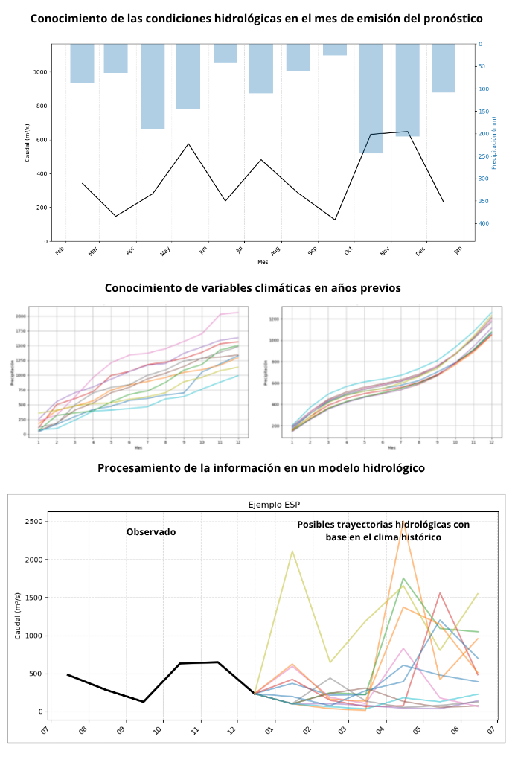
Metodología

Modelación
La capacidad predictiva del método ESP está estrechamente relacionada al conocimiento de los procesos hidrológicos en el área de estudio. Para la aplicación del ESP se necesitan tres componentes, un modelo que represente los procesos de transformación lluvia/escorrentía, series históricas de forzantes climáticas y el conocimiento de las condiciones hidrológicas de la cuenca al mes de emisión del pronóstico. En la figura 1 se observa el proceso de producción de un ESP. En este caso la fecha de emisión del pronóstico es diciembre y se busca pronosticar el caudal en una cuenca hidrográfica los próximos meses.
La generación de pronósticos por ensambles (ESP) para su posterior validación se realizó de manera similar a los pronósticos generados en la Sala de Situación y Pronóstico para los boletines mensuales. Así mismo, se utilizó el modelo hidrológico conceptual de Témez, en su versión de paso temporal mensual, implementado mediante scripts desarrollados en Python.
Figura 1 Esquema de construcción de ESP con el clima histórico como forzante para previsión de caudales en meses futuros.
Sin embargo, se realizó una modificación en el código de cálculo del modelo de Temez que se encuentra en el repositorio de GitHub de la Sala de Situación. Esta modificación agrega como salidas del código los estados internos del modelo, lo que posibilita construir una serie histórica de estados internos. Esto posibilita empezar una corrida del modelo con estados internos calientes para cualquier fecha de emisión dentro de las fechas de la primera corrida histórica.
A continuación, el modelo fue forzado con series históricas de precipitación y evapotranspiración potencial, y los parámetros calibrados previamente, para el período de 1980 - 2025. Se consideró el período de 1980 a 1984 como calentamiento y se utilizó el período de 1985 hasta 2025 para evaluar el desempeño del método ESP. Dentro de este período se consideró cada mes como punto de partida para la construcción de un ESP, considerándolo como fecha de emisión del pronóstico y utilizando las condiciones hidrológicas iniciales correspondientes.
A partir de dichas condiciones iniciales, el modelo de Témez fue forzado sucesivamente con los forzantes climáticos observados de cada año histórico del período 1985–2025, excluyendo el año de la fecha de emisión. Así se generó un conjunto de trayectorias posibles de caudal futuro. Cada trayectoria del ensamble representa un escenario hidrológico consistente con un año climático histórico, permitiendo caracterizar la evolución del sistema hidrológico en los próximos meses y la incertidumbre asociada.
Los resultados de los pronósticos fueron almacenados en una estructura tabular, donde cada fila representa una combinación única de fecha de emisión y horizonte de pronóstico (lead time). Para cada fila se almacenan los ensambles calculados con los datos climáticos de cada año dentro del período de análisis. La información se organizó utilizando los siguientes campos:
fecha_emision | lead | fecha_pronostico | QC_hist | ens_prom | ens_1990, …, ens_2020
*En donde: fecha_emision: fecha correspondiente al inicio del pronóstico - lead: horizonte de pronóstico expresado en meses - fecha_pronostico: fecha objetivo del pronóstico (fecha_emision + lead) - QC_hist: caudal simulado utilizando climatología histórica de referencia - ens_prom: valor medio del ensamble ESP - ens_1990, ens_1991, …, ens_2020: miembros individuales del ensamble, correspondientes a cada año histórico utilizado como forzante climático.
Esta estructura permitió un análisis flexible tanto de los miembros individuales del ensamble como de estadísticas agregadas, y facilitó la aplicación sistemática de métricas de evaluación.

Métricas
La evaluación del desempeño del sistema ESP se realizó mediante la aplicación de métricas determinísticas y probabiliísticas. Las métricas determinísticas comparan el caudal modelado con el clima histórico (QC_hist), el cual cumple la función de control de calidad, con el promedio de los ensambles. Las métricas probabilísticas analizan como la distribución de los ensambles se comporta en relación a QC_hist. Para evaluar de manera objetiva la capacidad de predicción del ensamble, las métricas probabilísticas también son aplicadas a un ensamble constituido por la climatología, luego se compara la capacidad predictiva de lo ensambles y de la climatología. De esa manera se puede estimar el cuento el ESP agrega capacidad predictiva comparado a la utilización de la cliatología. Las métricas utilizadas fueron:
Continuous Ranked Probability Skill Score
Evalúa el cuan superior o inferior es la capacidad del ESP de predecir el valor de QC_hist comparado a la climatología (excluyendo el valor observado correspondiente). El primer término de CRPS evalúa el error del ensamble en relación al valor observado, el segundo termino evalúa la dispersión del ensamble (para cada i valor del ensamble se comparan con todos los otros valores j).
$$CRPS=\frac{1}{N} \sum_{i=1}^{N}{}\left|S_{i}-O\right|- \frac{1}{2N^{2}}\sum_{i=1}^{N}{}\sum_{i=j}^{N}{}\left|S_{i}-S_{j}\right|$$
$$CRPSS=1- \frac{\underline{{CRPS}_{ESP}}}{\underline{{CRPS}_{ref}}}$$
Un CRPSS con valor 1 indica un pronóstico perfecto. Valor 0 significa capacidad predictiva igual al ensamble de referencial. Valores negativos indican capacidad predictiva inferior a la climatología. Valores superiores a 0.2 ya significan una mejora significativa de la calidad del pronóstico comparado a la referencia.

Brier Skill Score
Evalúa la capacidad de un ensamble de posicionarse de la misma manera que el caudal observado (en este caso QC_hist) contra uno o más umbrales. O sea, el Brier Score refleja la cantidad de miembros del ensamble que simulan de manera adecuada el comportamiento hidrológico comparado a un umbral. En eventos extremos, en donde el caudal observado tiene poca probabilidad de superar el umbral evaluado por Brier Score, la métrica tiene la tendencia a valores óptimos. Por lo tanto, se calcula el Brier Score del ESP y de la climatología para cada umbral y, comparando el resultado de las dos distribuciones, se calcula el Brier skill Score.
$$BS=\frac{1}{N}{\sum_{t=1}^{N}{}(pt- ot)}^{2}$$
- pt = probabilidad pronosticada por el ESP, la fracción de miembros del ensamble que caen dentro del umbral analizado
- ot = evento observado, 1 si ocurrió o 0 si no ocurrió.

$$BSS=1- \frac{{BS}_{modelo}}{{BS}_{climatologia}}$$
El Brier Skill Score fue aplicado a los percentiles utilizados en HydroSOS. Se evaluó la capacidad del ESP de predecir caudales debajo de Q10, entre Q10 y Q25, entre Q25 y Q50, entre Q75 y Q90 y por encima de Q90. Un valor de Brier Skill Score 0 significa igual capacidad de los dos ensambles (ESP y climatología) para predecir el comportamiento hidrológico respecto al umbral. Valor 1 significa un pronóstico perfecto por parte del ensamble evaluado. Valores negativos significan mayor capacidad predictiva por parte del ensamble de referencia.

Nash–Sutcliffe Efficiency
Compara el cuan bien se desempeña el promedio de los ensambles para pronosticar QC_hist en relación al promedio de QC_hist.
$$NS=1-\frac{\sum_{i=1}^{n}{}{(O_{i}-S_{i})}^{2}}{\sum_{i=1}^{n}{}{(O_{i}-\underline{O})}^{2}}$$
Valores superiores a 0 indican que el promedio de los ensambles tiene mayor capacidad predictiva que el promedio de las observaciones (QC_hist). Valores negativos indican mayor capacidad predictiva por parte del promedio QC_hist en la relación al promedio de los ensambles. Valores superiores a 0.65 presentan buen ajuste.
Percent Bias
Mide la magnitud de la diferencia (sesgo) entre el promedio de los ensambles y QC_hist, normalizado con QC_hist.
$$Pbias=100*\frac{\sum_{i=1}^{n}{}S_{i}-O_{i}}{\sum_{i=1}^{n}{}O_{i}}$$
Un buen ajuste se encuentra en valores de hasta 15%.

Coefficient of Variation of RMSE
Mide el error absoluto (cuadrático) entre el promedio de ensambles y QC_hist normalizado con QC_hist.
$$CV=\frac{RMSE}{\underline{O}}$$
Valores inferiores a 0.2 representan buen ajuste.
Correlación de Pearson
Evalúa la sincronización de los picos y bajadas, la forma de la series, y la variabilidad temporal entre promedio de ensambles y QC_hist.
$$r= \frac{cov (S,O)}{σSσO}$$
Valores superiores a 0.7 se pueden considerar como buen ayuste.

Organización de datos para evaluación
En los resultados se presentan métricas discretizadas por medio de diferentes combinaciones de tiempo de anticipo, estacionalidad y cuenca hidrográfica. Se pueden encontrar, por ejemplo, métricas distribuidas por tiempo de anticipo, independiente de la estacionalidad o cuenca hidrográfica. Este análisis permite evaluar la degradación de la habilidad predictiva en función del tiempo anticipo.
También se realizó un análisis agrupando los resultados por cuenca de nivel 2, pudiendo visualizar en qué regiones del país se puede obtener mejor predictibilidad. Otra opción alternativa fue la discretización de los resultados por mes del año, observando la variabilidad estacional de la predictibilidad en Uruguay.
Además, para CRPSS, se presentaron los resultados discretizados por cuenca hidrográfica, estacionalidad y lead time, pudiendo observar que capacidad predictiva se puede esperar en cada situación aislada.

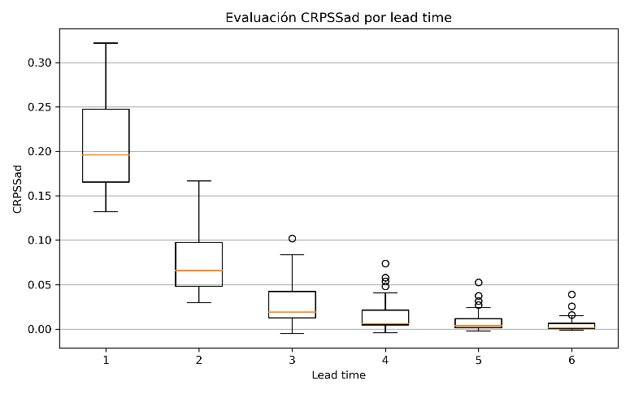
Resultados y Discusión
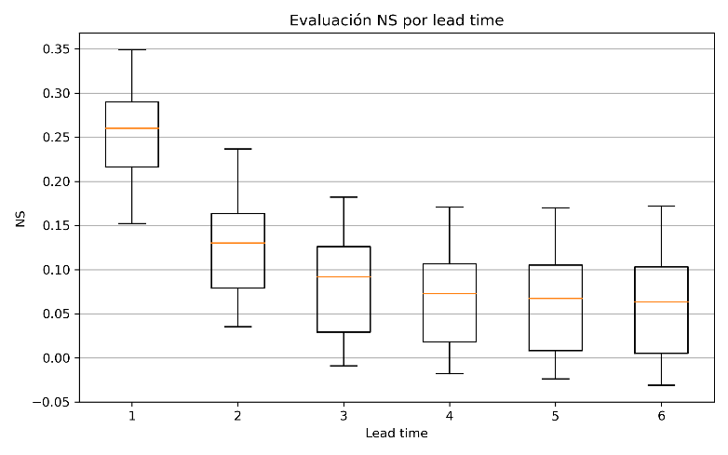
Los primeros resultados obtenidos en este estudio analizaron el desempeño del método ESP para cada horizonte de pronóstico entre 1 y 6 meses sin diferenciar estacionalidad o cuenca hidrográfica. Comparando el ensamble ESP con el ensamble de la climatología por medio de la métrica CRPSS (probabilística) (figura 1) y el promedio de los ensambles con el valor simulado con el clima histórico por medio del coeficiente de Nash (determinística) (Figura 2) se observó una capacidad predictiva del método ESP significativamente superior a la climatología o promedio de las observaciones hasta 2 meses de anticipo. Si bien a un horizonte de pronóstico de 2 meses el ESP sigue presentando métricas positivas en un análisis general, los resultados para el horizonte de 1 mes son significativamente superiores.
Figura 2 Evaluación NS por tiempo de anticipo. Promediado por cuenca y por mes.
Figura 3 Evaluación CRPSS por tiempo de anticipo. Promediado por cuenca y por mes.
Figura 4 Evaluación CRPSS por led, promediado por cuenca y por mes.
La capacidad predictiva del método ESP se basa en el conocimiento de las condiciones iniciales de los sistemas hidrológicos y la proyección de posibles escenarios futuros. Los resultados iniciales indican que, en cuencas de nivel 2 de Uruguay, las condiciones hidrológicas iniciales se pierden mayoritariamente a los 3 meses de evolución del sistema, en la medida que las forzantes meteorológicas pasan a gobernar los procesos hidrológicos. De hecho, a partir del horizonte de pronóstico de 4 meses el 90% de las cuencas de nivel 2 presentan CRPSSad inferior a 0.04 al promediar entre todos los meses del año (Figura 1). Esto indica una capacidad predictiva por parte del ESP muy cercana al uso de la climatología.
Si bien al horizonte de pronóstico de 3 meses se observa baja capacidad predictiva en general, se analizó la distribución geográfica y estacional del CRPSSad en un horizonte de pronóstico de 3 meses (Figura 4) afín de entender la capacidad predictiva del ESP en lo que parece ser su horizonte de pronóstico máximo útil. Se pudo constatar cómo, de hecho, para gran parte de las cuencas y meses del año los resultados del ESP no difieren significativamente de utilizar la climatología para predicción (CRPSSad entre -0.05 y 0.05). Sin embargo, en los meses de invierno se observa una capacidad predictiva baja, pero superior a la climatología (CRPSSad entre 0.05 y 0.015) en las cuencas de la región litoral sur y norte, metropolitana y centro. También llaman la atención los resultados del mes de enero, los cuales presentan gran parte de las cuencas con capacidad predictiva similar a la climatología, sin embargo, algunas cuencas del litoral sur presentan skill moderado (CRPSSad entre 0.15 y 0.25) y skill alto (CRPSSad entre 0.25 y 0.50). Particularmente entre marzo y junio el pronóstico no aporta capacidad predictiva a un horizonte de pronóstico de 3 meses.
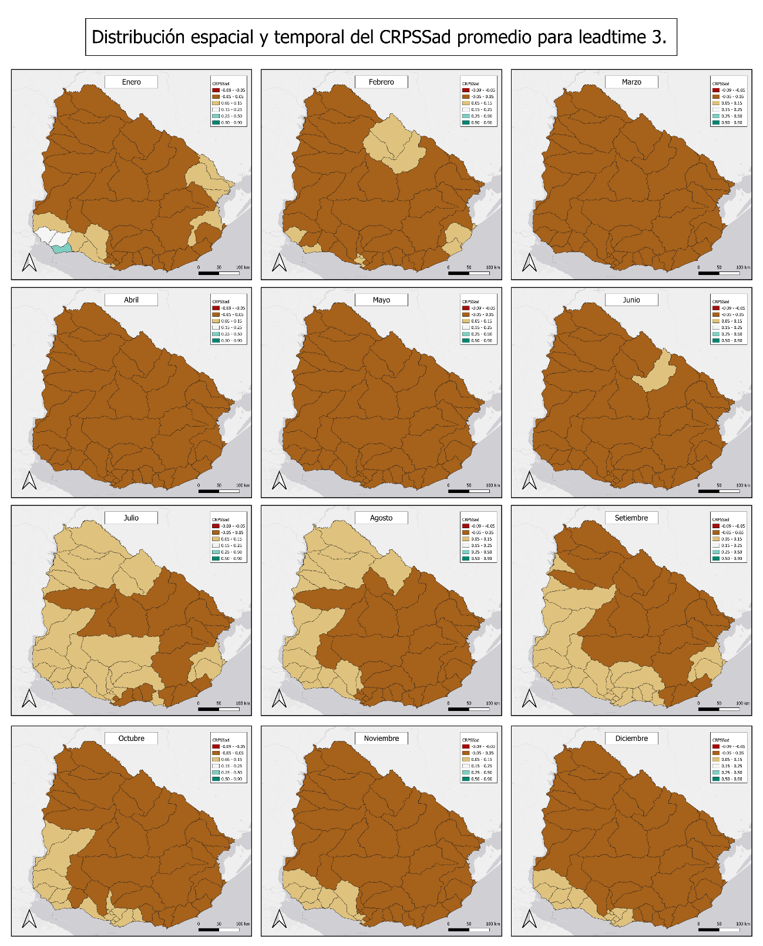
Figura 4 Distribución estacional y espacial del CRPSS para tiempo de anticipo de 3 meses.
Al realizar el mismo análisis para el horizonte de pronóstico de 2 meses (figuras 5) se observó que los meses con mayor predictibilidad se encuentran en las estaciones de invierno y verano. De manera general, incluso en estos meses la capacidad predictiva es baja, con excepción de algunas cuencas con predictibilidad moderada localizadas mayoritariamente en el litoral sur. Así mismo, particularmente en los meses de julio, diciembre y enero se observan algunas cuencas del litoral sur con capacidad predictiva alta. Además de una variabilidad estacional marcada, se puede observar mejor desempeño del método ESP en la porción oeste del territorio nacional.
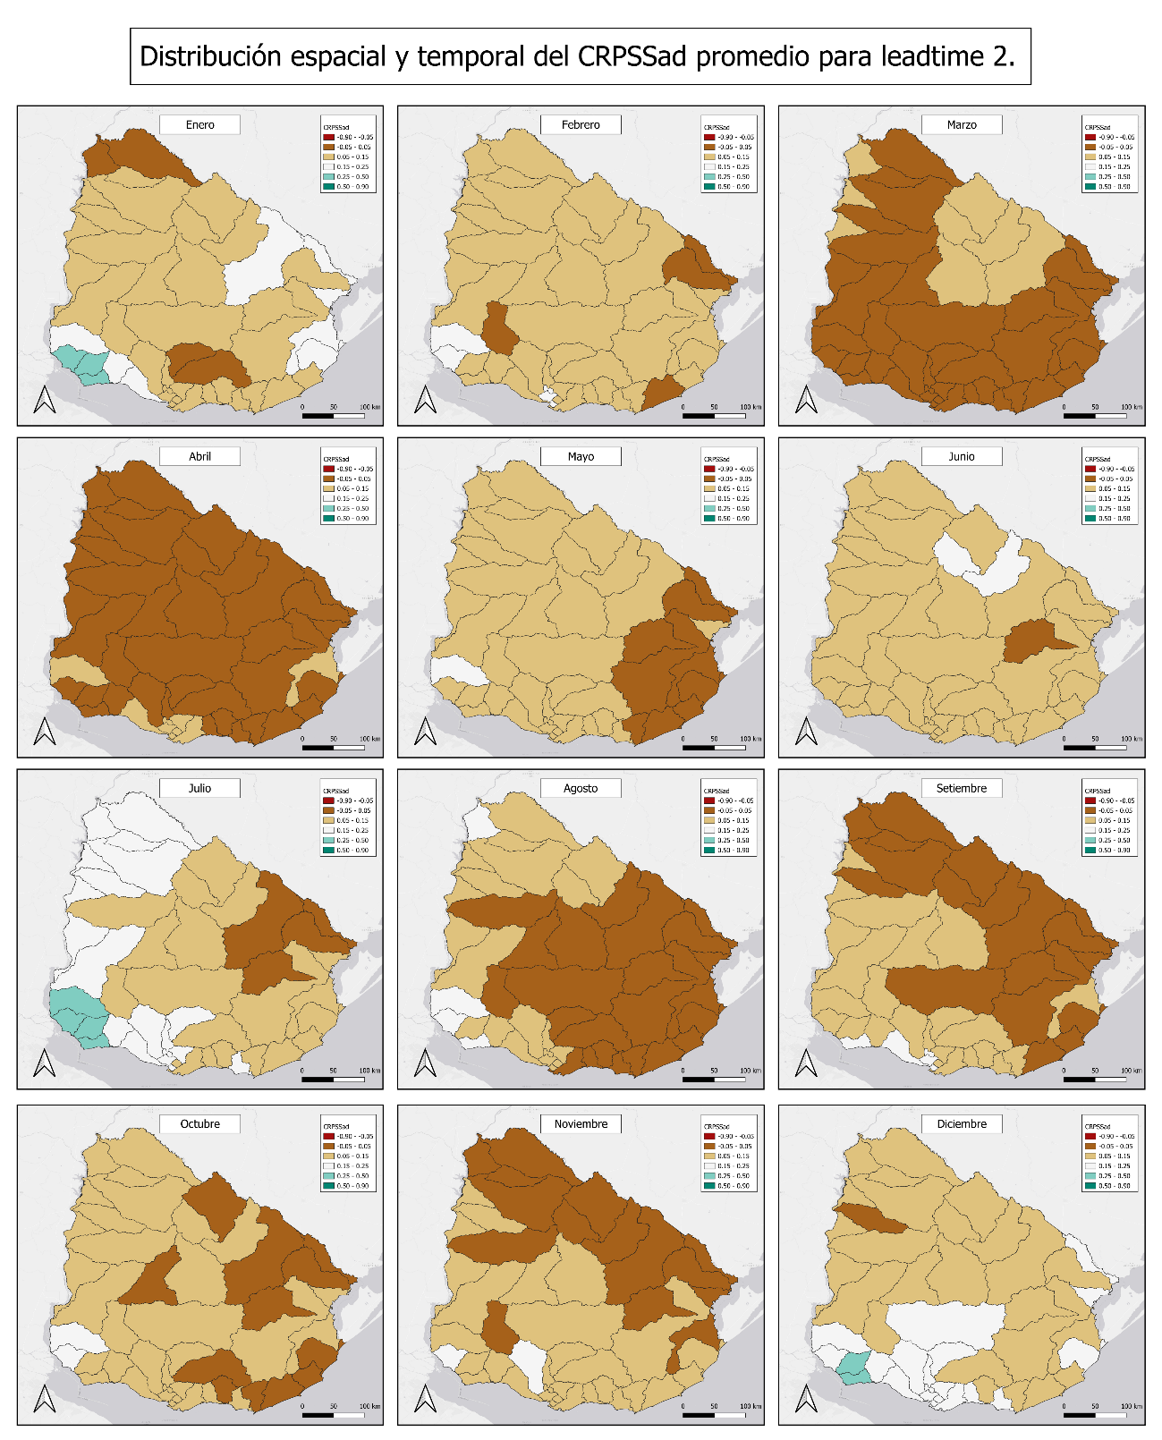
Figura 5 Distribución estacional y espacial del CRPSS para tiempo de anticipo de 2 meses.
El mismo análisis para el horizonte de pronóstico de 1 mes (figura 6) revela capacidad predictiva alta en gran parte del año y cuencas hidrográficas. Así mismo, también se observa mejor desempeño del método ESP en los meses de invierno y verano. Particularmente en enero algunas cuencas del litoral sur presentan capacidad predictiva muy alta, mientras en diciembre algunas cuencas del este se encuentran en este mismo umbral. Por otro lado, los meses de marzo, agosto, setiembre y octubre son los que presentan menor capacidad predictiva, con gran parte de las cuencas de nivel 2 dentro del rango de baja predictibilidad.
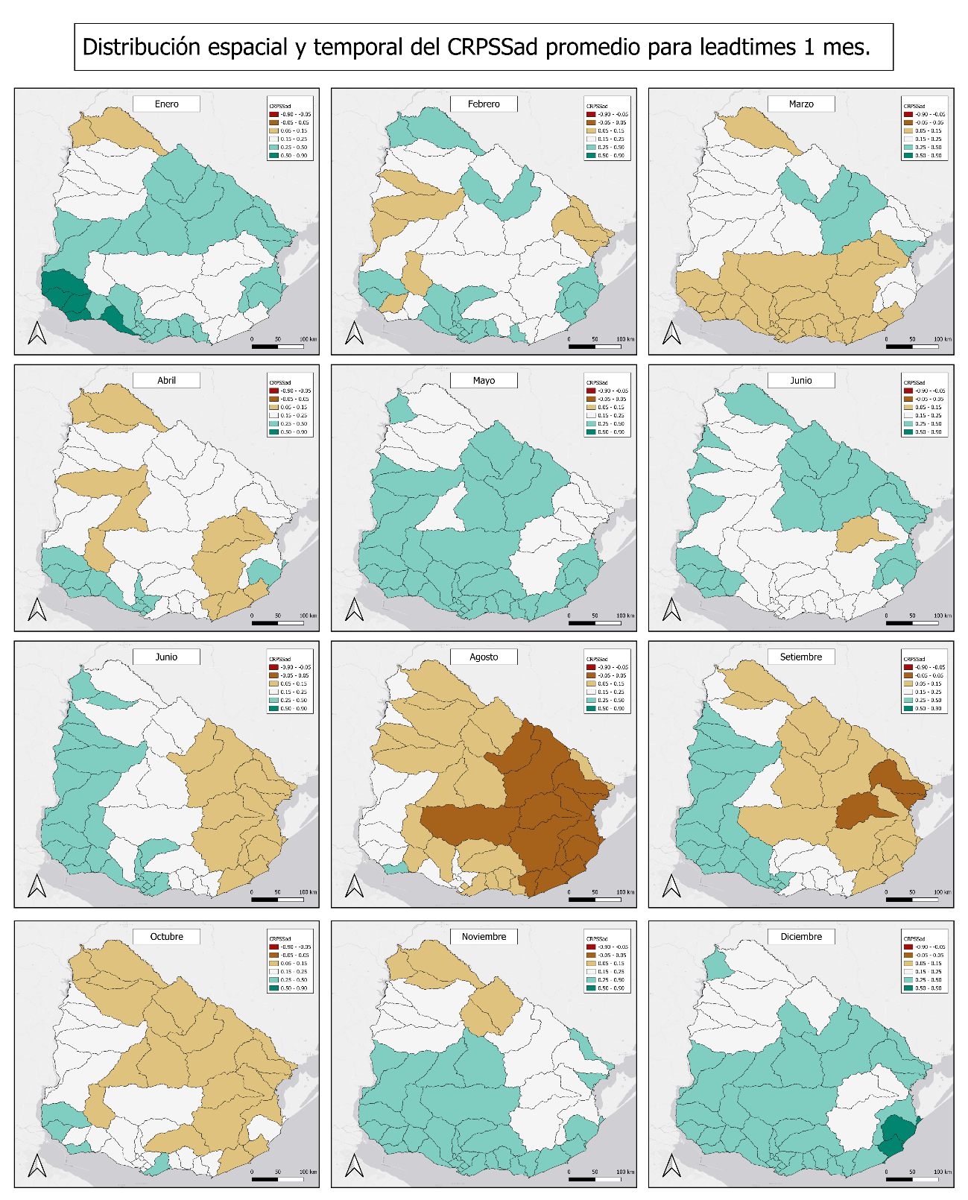
Figura 6 Distribución estacional y espacial del CRPSS para tiempo de anticipo de 1 meses.
Al analizar los resultados del CRPSSad distribuidos por cuenca para diferentes tiempos de anticipo se identifican algunas cuencas específicas que suelen presentar valores más altos o más bajos que el promedio. De manera consistente entre todos los horizontes de pronóstico las cuencas del litoral sur, especialmente la cuenca río Uruguay al sur del río Negro, el río San Juan y los arroyos entremedios de estas dos cuencas que drenan al río de la Plata, presentan valores más elevados que las demás cuencas a nivel país. Por su vez, las cuencas de la región este y noreste suelen presentar valores inferiores a las demás cuencas del país, especialmente las cuencas del río Olimar Grande y Tacuarí.
Así mismo, al analizar los resultados de la métrica CRPSSad separada por cuenca y por horizonte de pronóstico, se observa que incluso al tercer mes en algunas cuencas del suroeste del país el método ESP tiene capacidad predictiva levemente superior a la climatología al promediar entre todos los meses del año.
Además, por medio del análisis del Brier Skill Score (BSS) para diferentes umbrales, se pudo comparar la capacidad predictiva del ESP con la capacidad predictiva de la climatología para prever diferentes eventos hidrológicos. La Figura 7 presenta la distribución del BSS para distintos umbrales hidrológicos en función del horizonte de pronóstico, promediando el resultado de la métrica entre cuencas hidrográficas y diferentes meses. Los resultados indican la capacidad del ESP de predecir eventos hidrológicos de flujo bajo, normal y alto en meses futuros con diferentes tiempos de anticipo.
Se observa una disminución progresiva de la capacidad predictiva del sistema ESP desde eventos de bajos caudales hacia eventos de altos caudales, así como una pérdida gradual de skill a medida que aumenta el lead time.
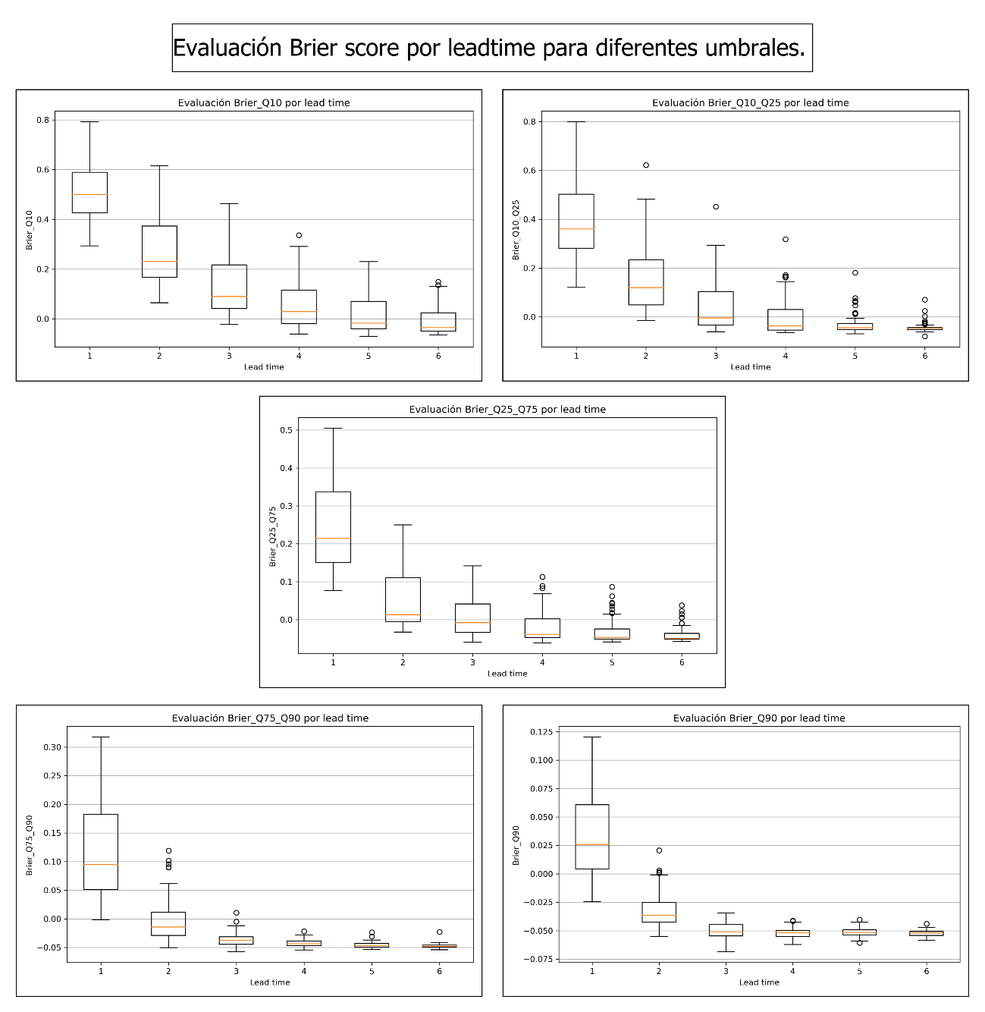
Figura 7. Brier Skill Score para direrentes umbrales hidrológicos y diferentes tiempos de anticipo promediando estacionalidad y cuencas de nivel 2.

Los eventos de caudales bajos (Q10) presentan la mayor capacidad predictiva, con valores medianos de BSS cercanos a 0.5 para el horizonte de pronóstico de 1 mes y manteniendo valores positivos hasta aproximadamente el cuarto mes. Esto indica que el sistema ESP posee una capacidad significativamente superior a la climatología para anticipar eventos de sequía hidrológica, evidenciando una fuerte influencia de las condiciones iniciales en el desarrollo de los procesos hidrológicos en este tipo de evento.
Para los eventos de caudal por debajo de lo normal (Q10–Q25), el skill también resulta positivo durante los primeros horizontes de pronóstico, aunque con menor magnitud que para Q10. Las medianas de BSS disminuyen progresivamente desde valores cercanos a 0.35–0.4 en el horizonte de pronóstico de 1 mes hasta valores próximos a cero o ligeramente negativos a partir de 3 meses.
En el rango de caudales normales (Q25–Q75), la capacidad predictiva es considerablemente menor. Si bien algunas cuencas presentan skill positivo en el horizonte de pronóstico de 1, las medianas se encuentran próximas a cero a partir de 2 meses.
Por otro lado, los eventos de caudales altos (Q75–Q90) y extremos altos (Q90) presentan los menores valores de skill. Para Q75–Q90 el BSS se aproxima rápidamente a valores negativos a partir del horizonte de pronóstico de 2 meses, mientras que para Q90 solo se observan valores positivos modestos en horizonte de 1 mes y skill negativo para meses posteriores. Esto indica que el sistema ESP posee escasa capacidad para anticipar eventos húmedos extremos, los cuales dependen en mayor medida de la precipitación futura y presentan menor persistencia hidrológica.
En conjunto, los resultados evidencian que la predictibilidad del sistema ESP está fuertemente asociada a la memoria hidrológica de las cuencas, siendo significativamente mayor para eventos secos y disminuyendo progresivamente para eventos húmedos y extremos altos. Si bien un análisis por horizonte de pronóstico puede indicar el comportamiento general de métrica, para profundizar el análisis se construyeron mapas que presentan las métricas promediando los resultados para horizontes de pronóstico de 1, 2 y 3 meses y discretizadas por cuenca hidrográfica y mes del año. Para realizar este análisis se seleccionaron los dos umbrales de mejor y peor desempeño del ESP, eventos de flujo bajo (figura 8) y eventos de flujo alto (figura 9).
Al analizar la distribución del BSS para eventos de flujo bajo (Q10), se observó un comportamiento estacional semejante al CRPSS, con mejores resultados en los meses de verano e invierno, mayoritariamente entre noviembre y enero y entre mayo y julio. En relación a la variabilidad espacial, si bien se observa una leve tendencia a mejores resultados en las cuencas del litoral sur, esta tendencia no es tan marcada como en los resultados del CRPSS. En definitiva, si bien se observan las características mencionadas, se pueden observar cuencas con buenos resultados incluso en los meses de primavera y otoño, así como en todas las regiones del país.
Al observar los resultados para eventos de flujo alto (Q90), son pocas las combinaciones de mes del año y región en las que se pueden encontrar cuencas con BSS satisfactorio. De hecho, en la mayor parte de las combinaciones estacionales y geográficas, la métrica indica que el ESP no presenta mayor capacidad predictiva que la climatología. Para eventos de flujo alto, los únicos meses en los que se observa una capacidad predictiva considerablemente superior a la climatología por parte del ESP, son enero, febrero, marzo y mayo. En estos meses las cuencas que presentan los mejores resultados se encuentran en el litoral sur.
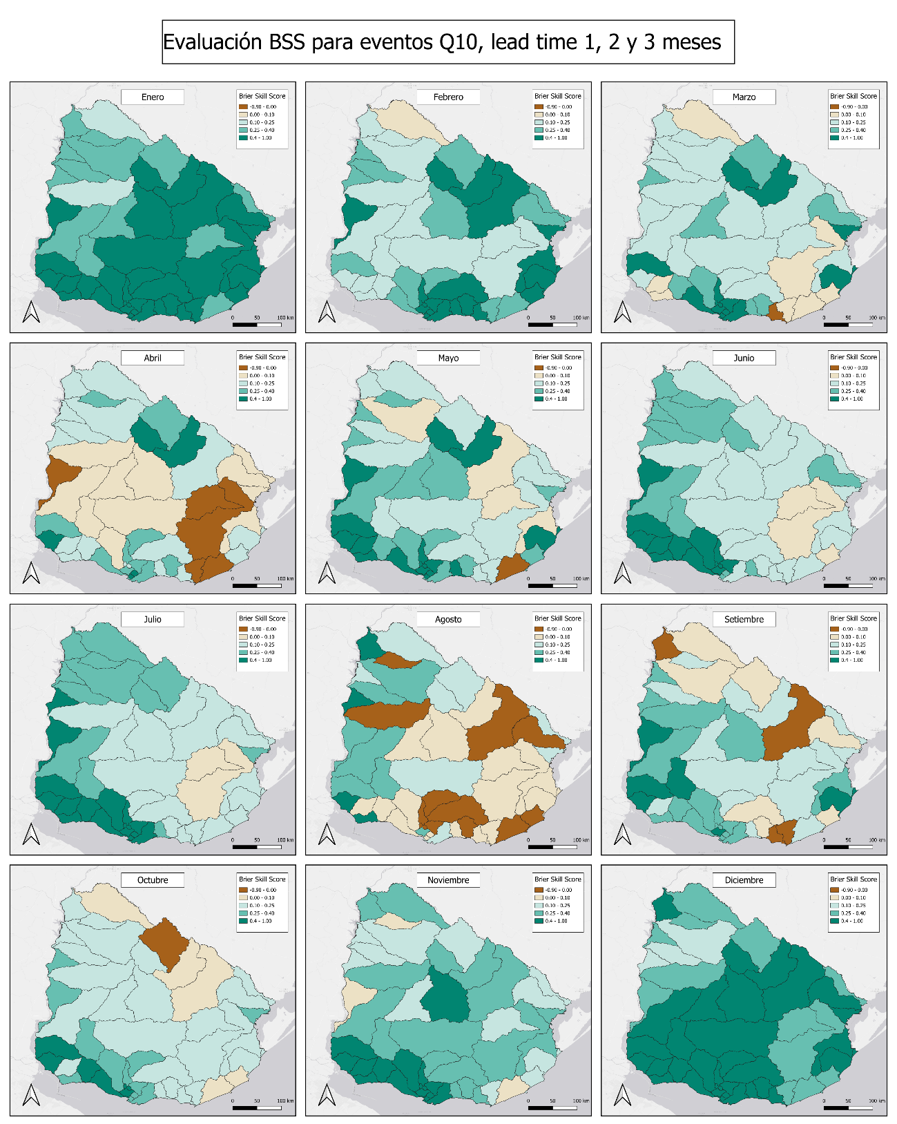
Figura 8. Brier Skill Score para eventos de flujo bajo (Q10) discretizado temporalmente y estapacialmente, promediando los horizontes de pronóstico de 1, 2 y 3 meses.
Los resultados indican que los pronósticos del método ESP para eventos de sequía son confiables, principalmente en tiempo de anticipo de 1 o 2 meses. Sin embargo, para eventos de flujo alto, incluso en un horizonte de pronóstico de 1 mes, la predictibilidad es baja, pudiéndose registrar eventos sin una anticipación por medio del método ESP. Principalmente en condiciones de flujo normal, los resultados indican que no se deben descartar estos tipos de eventos incluso cuando el método ESP indica muy baja probabilidad de ocurrencia. Como excepción se destacan algunas cuencas en el litoral sur que en los meses de verano presentan resultados más confiables.

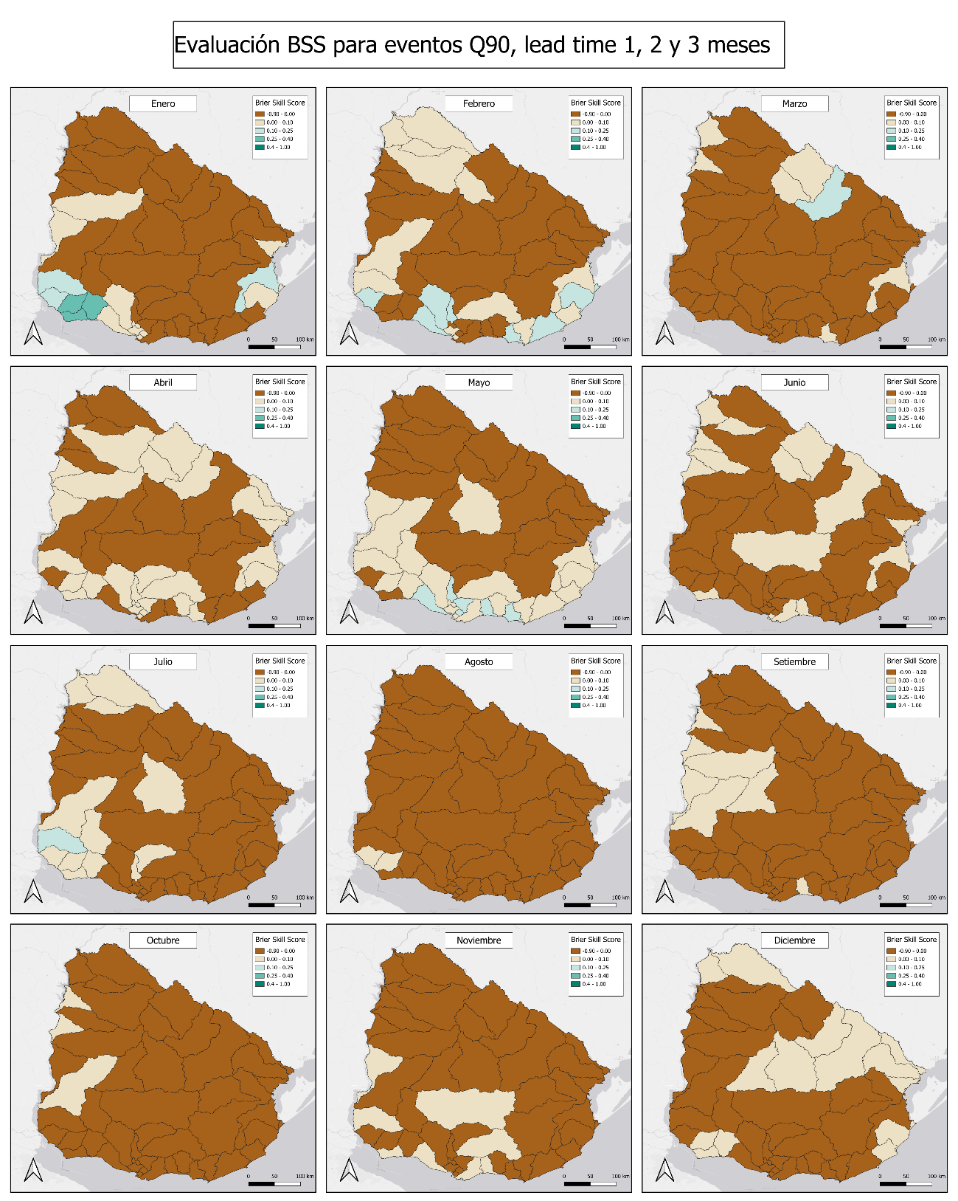
Figura 9. Brier Skill Score para eventos de flujo bajo (Q10) discretizado temporalmente y estapacialmente, promediando los horizontes de pronóstico de 1, 2 y 3 meses.
Por medio de las métricas ya analizadas se pudo observar la distribución de la calidad del pronóstico por medio del método ESP para diferentes horizontes de pronósticos, meses y cuencas hidrográficas. Por medio del sesgo porcentual se buscó entender si los desvíos de los resultados del ESP tienden a subestimar o sobreestimar los caudales observados. En la figura 10 se observa un gráfico con sesgo porcentual para diferentes horizontes de pronósticos promediando los resultados entre diferentes meses y cuencas hidrográficas.
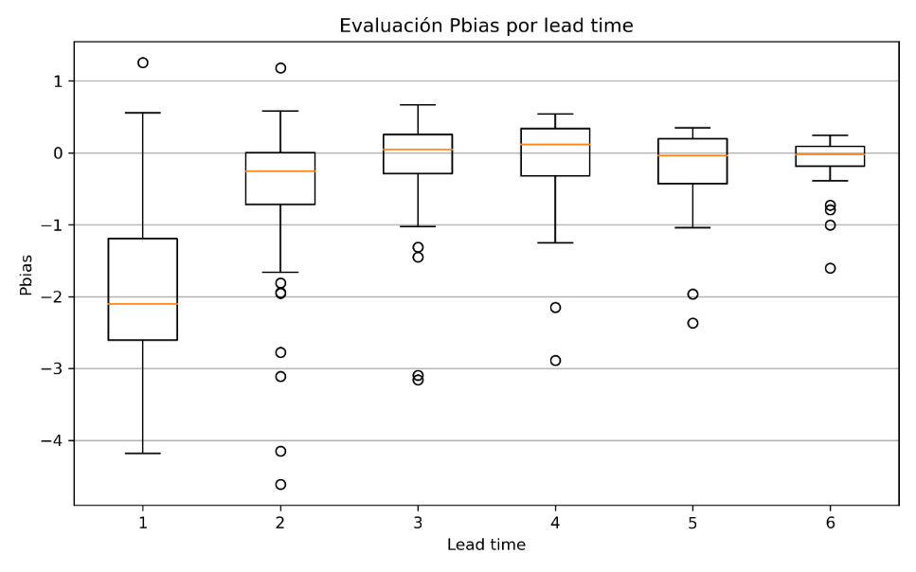
Se observa en la figura 10 como el sesgo empieza en valores entre 1% y -4% y a medida que avanza el horizonte de pronóstico y el promedio de los ensambles tiende a condiciones normales por el uso de la climatología. Llama la atención como el sesgo acumulado entre todos los meses y cuencas hidrográficas revela una tendencia a subestimación por parte del método ESP.
Figura 10. Sesgo porcentual entre el promedio de los ensambles y el caudal modelado con clima histórico por horizonte de pronóstico.
Dado que el período de las series históricas de forzantes climáticas y el período pronosticado son el mismo, esa desviación no es resultado de un cambio de tendencia climática. Tan poco es un sesgo derivado del modelo hidrológico, teniendo en cuenta que se están comparando valores calculados por el modelo con base en el método ESP con valores también calculados por el modelo con base en el clima histórico. Una posible explicación para este sesgo es la perdida de información de extremos hidrológicos de alto flujo al promediar entre diferentes ensambles. Sin embargo, como se ven en los boxplot de la figura 10 algunas cuencas presentan sobreestimación. Por lo tanto, se procedieron a analizar la distribución del sesgo por mes y cuenca hidrográfica (figura 11).
No se puede observar una tendencia marcada de sesgo en determinada región del país o en determinada estación del año, más bien se observa de manera general una alternancia entre sesgos negativos y positivos en una misma región y en una misma estación. Sin embargo, se evidencian algunas conclusiones interesantes. En el mes de agosto, el cual está clasificado por otras métricas como el mes de menor predictibilidad por medio del método ESP, tiene un fuerte sesgo a sobreestimar los caudales. En el mes de mayo, también se observa un sesgo predominante sobre el territorio nacional, sin embargo, en este caso se observa una tendencia a subestimación de los caudales.
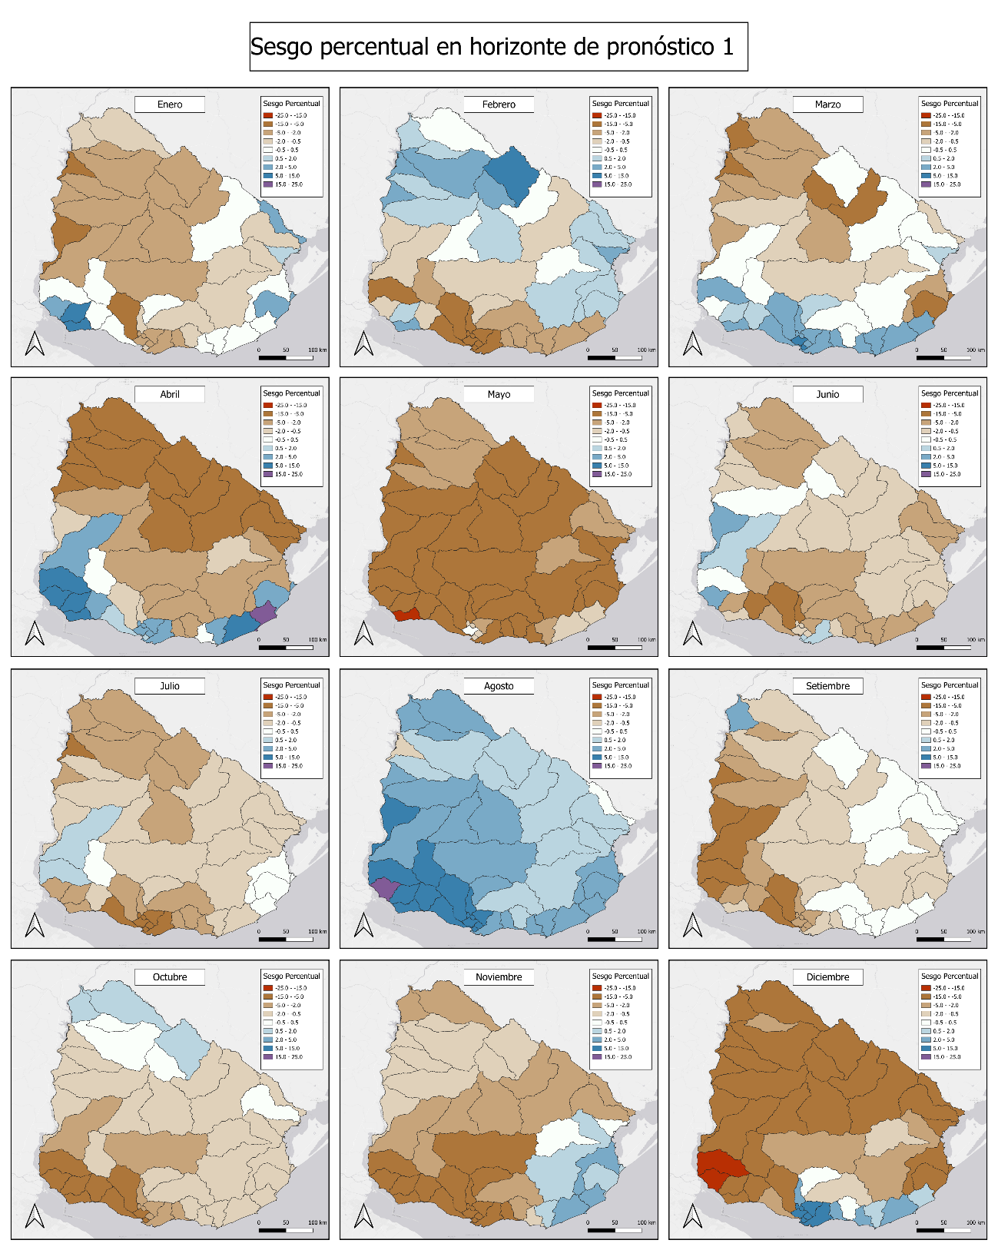
Figura 11 Distribución del sesgo por mes y cuenca hidrográfica para horizonte de pronóstico de 1 mes.

Conclusiones
La evaluación realizada demuestra que el método Ensemble Streamflow Prediction (ESP) constituye una herramienta útil para el pronóstico hidrológico estacional en las cuencas de nivel 2 de Uruguay. En términos generales, el sistema presenta una capacidad predictiva claramente superior a la climatología para horizontes de pronóstico de hasta un mes y, en menor medida, hasta dos meses. A partir del tercer mes, la pérdida progresiva de la memoria hidrológica de las cuencas hace que la habilidad predictiva disminuya significativamente, siendo en la mayoría de los casos comparable a la obtenida mediante la climatología.
Los resultados también evidencian una marcada variabilidad espacial y estacional del desempeño del método. Las cuencas del litoral sur muestran, en promedio, una mayor predictibilidad que las del este y noreste del país, mientras que los mejores resultados se concentran principalmente durante los meses de invierno y verano. Asimismo, el método presenta un desempeño considerablemente mejor para la predicción de eventos de bajos caudales que para eventos de caudales altos, lo que refleja la mayor influencia de las condiciones hidrológicas iniciales en situaciones de sequía respecto a aquellas dominadas por precipitaciones futuras.
En conjunto, estos resultados permiten definir el alcance operativo del método ESP dentro del Servicio Hidrológico Nacional, respaldando su utilización como herramienta de apoyo para la elaboración de pronósticos estacionales, especialmente para horizontes de uno a dos meses y para el seguimiento de condiciones de déficit hídrico.

